INDICAÇÃO Nº 05245/2013

Sugere ao Poder Executivo Municipal a operação “tapa-buracos”, na Rotatória localizada na Avenida Alfredo Contato com Rua Limeira, no bairro Jardim São Fernando.

Excelentíssimo Senhor Prefeito Municipal,

Nos termos do Art. 108 do Regimento Interno desta Casa de Leis, dirijo-me a Vossa Excelência para sugerir que, por intermédio do Setor competente, seja executada a operação “tapa-buracos” na Rotatória localizada na Avenida Alfredo Contato com Rua Limeira, no bairro Jardim São Fernando, neste município.( conforme foto anexo ).

**Justificativa:**

Conforme visita realizada “*in loco*”, este vereador pôde constatar o estado de degradação da malha asfáltica da referida via , fato este que prejudica as condições de tráfego e potencializa a ocorrência de acidentes, bem como o surgimento de avarias nos veículos automotores que por esta via diariamente trafegam, munícipes reclamam que este local já veio arrumar várias vezes, ao passo que os mesmos se encontra aberto, tendo em vista que eles pedem providências “URGENTES” a fim de eliminar o aumento periódico do buraco já existente.

Plenário “Dr. Tancredo Neves”, em 23 de Agosto de 2013.

**Antônio Carlos de Souza**

**“Antônio da Loja”**

-vereador-

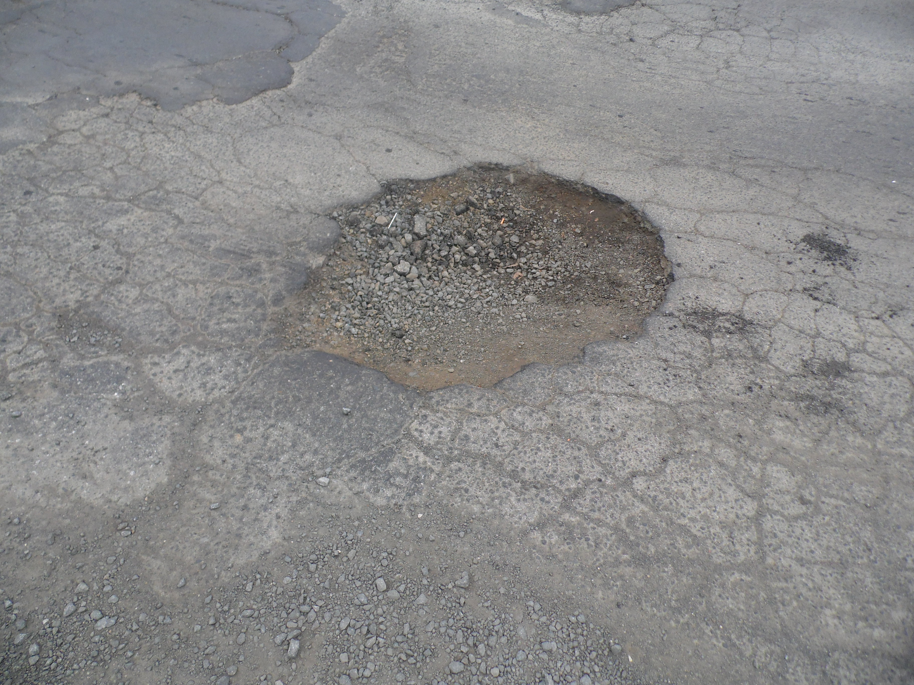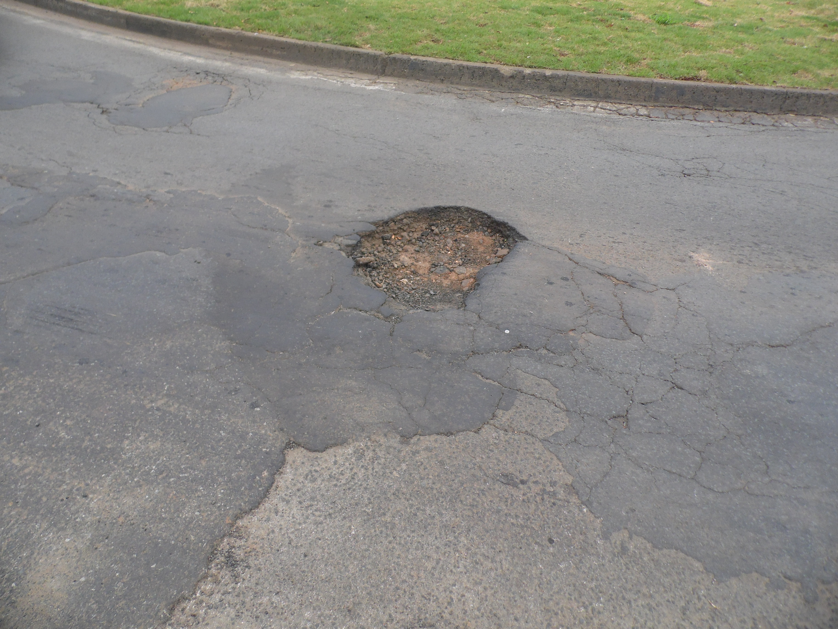

Plenário “Dr. Tancredo Neves”, em 23 de Agosto de 2013.

**Antônio Carlos de Souza**

**“Antônio da Loja”**

-vereador-